**团 体 标 准**

**温室气体排放核算要求 KK模组**

**编 制 说 明**

**《温室气体排放核算要求 KK模组》小组**

**二〇二四年九月**

目 录

一、工作简况 1

二、标准编制原则和主要内容 3

三、主要试验和情况分析 11

四、标准中涉及专利的情况 11

五、预期达到的效益（经济、效益、生态等），对产业发展的作用的情况 11

六、与有关的现行法律、法规和强制性国家标准的关系 12

七、重大意见分歧的处理依据和结果 12

八、标准性质的建议说明 12

九、贯彻标准的要求和措施建议 12

十、废止现行相关标准的建议 12

十一、其他应予说明的事项 12

**《温室气体排放核算要求 KK模组》团体标准**

**编制说明**

**一、工作简况**

**（一）任务来源**

随着全球气候变暖的严峻挑战和各国对绿色低碳发展的迫切需求，温室气体排放核算已成为衡量企业和产品环境影响的重要手段。KK模组作为工业自动化领域的关键部件，其温室气体排放情况对于评估整个工业制造过程的环保性具有重要意义。目前存在以下问题，一是市场上对于KK模组温室气体排放的核算方法、核算边界及核算精度等尚无统一标准，导致不同企业或机构之间的核算结果难以比较和验证。二是KK模组的生产涉及多个环节和供应链节点，温室气体排放数据的收集、整理和管理难度较大，容易出现数据遗漏、错误或不一致的情况。三是部分企业对温室气体排放核算的重要性认识不足，缺乏专业的核算人员和技术手段，难以有效开展温室气体排放核算工作。

因此，制定《温室气体排放核算要求 KK模组》的团体标准具有重要意义。首先，有助于规范KK模组行业的温室气体排放核算行为，推动行业向低碳、环保方向发展，为实现碳达峰、碳中和目标贡献力量。其次，通过温室气体排放核算，企业可以清晰了解自身在生产过程中的温室气体排放情况，提升产品的环保性能和市场竞争力。最后，标准的制定将促进供应链上下游企业之间的协同合作，共同推动温室气体排放的减少。

**（二）编制过程**

为使本标准在KK模组温室气体排放核算要求市场管理工作中起到规范信息化管理作用，标准起草工作组力求科学性、可操作性，以科学、谨慎的态度，在对我国现有KK模组温室气体排放核算要求市场相关管理服务体系文件、模式基础上，经过综合分析、充分验证资料、反复讨论研究和修改，最终确定了本标准的主要内容。

标准起草工作组在标准起草期间主要开展工作情况如下：

**1、项目立项及理论研究阶段**

标准起草组成立伊始就对国内外KK模组温室气体排放核算要求相关情况进行了深入的调查研究，同时广泛搜集相关标准和国外技术资料，进行了大量的研究分析、资料查证工作，确定了KK模组温室气体排放核算要求市场标准化管理中现存问题，结合现有产品实际应用经验，为标准起草奠定了基础。

标准起草组进一步研究了KK模组温室气体排放核算要求需要具备的特殊条件，明确了技术要求和指标，为标准的具体起草指明了方向。

**2、标准起草阶段**

在理论研究基础上，起草组在标准编制过程中充分借鉴已有的理论研究和实践成果，基于我国市场行情，经过数次修订，形成了《温室气体排放核算要求 KK模组》标准草案。

**3、标准征求意见阶段**

形成标准草案之后，起草组召开了多次专家研讨会，从标准框架、标准起草等角度广泛征求多方意见，从理论完善和实践应用多方面提升标准的适用性和实用性。经过理论研究和方法验证，起草组形成了《温室气体排放核算要求 KK模组》（征求意见稿）。

**（三）主要起草单位及起草人所做的工作**

**1、主要起草单位**

中国中小企业协会、丽水市杰祥科技有限公司等多家单位的专家成立了规范起草小组，开展标准的编制工作。

经工作组的不懈努力，在2024年9月，完成了标准征求意见稿的编写工作。

**2、起草人所做工作**

广泛收集相关资料。在广泛调研、查阅和研究国际标准、国家标准、行业标准的基础之上，形成本标准草案稿。

**二、标准编制原则和主要内容**

**（一）标准编制原则**

本标准依据相关行业标准，标准编制遵循“前瞻性、实用性、统一性、规范性”的原则，注重标准的可操作性，本标准严格按照《标准化工作指南》和GB/T 1.1《标准化工作导则 第一部分：标准的结构和编写》的要求进行编制。标准文本的编排采用中国标准编写模板TCS 2009版进行排版，确保标准文本的规范性。

**（二）标准主要技术内容**

本标准报批稿包括7个部分，主要内容如下：

* 1. 范围

本文件规定了KK模组产品温室气体排放量的术语和定义、核算边界、核算步骤与方法、数据质量管理、评价等内容。

本文件适用于KK模组产品温室气体排放量的核算和报告。

* 1. 规范性引用文件

下列文件中的内容通过文中的规范性引用而构成本文件必不可少的条款。其中，注日期的引用文件，仅该日期对应的版本适用于本文件；不注日期的引用文件，其最新版本（包括所有的修改单）适用于本文件。

GB/T 213 煤的发热量测定方法

GB/T 384 石油产品热值测定法

GB/T 22723 天然气能量的测定

GB/T 32150 工业企业温室气体排放核算和报告通则

* 1. 术语和定义

下列术语和定义适用于本文件。

* + 1. 温室气体 greenhouse gas

大气层中自然存在的和由于人类活动产生的能够吸收和散发由地球表面、大气层和云层所产生的、波长在红外光谱内的辐射的气态成分。

* + 1. KK模组 KK modules

是一种由滚珠丝杆和U型线性滑轨导引系统组成的自动化设备。

* + 1. 报告主体 reporting entity

具有温室气体排放行为的法人企业或视同法人的独立核算单位。

* + 1. 核算边界 accounting boundary

与报告主体的生产经营活动相关的温室气体排放的范围.

* + 1. 过程排放 process emission

在生产、废弃物处理处置等过程中除燃料燃烧之外的物理或化学变化造成的温室气体排放。

* + 1. 活动数据 activity data

导致温室气体排放的生产或消费活动量的表征值。

1. 如各种化石燃料的消耗量、原材料的使用量、购入的电量、购入的热量等。
   1. 核算边界
      1. 通则

报告主体应以企业法人或视同法人的独立核算单位为边界，核算和报告其生产系统产生的温室气体排放。生产系统范围包括：主要生产系统、辅助生产系统、以及附属生产系统，其中辅助生产系统包括动力、供电、供水、化验、机修、库房、运输等，附属生产系统包括生产指挥系统（厂部）和厂区内为生产服务的部门和单位（如职工食堂、车间浴室、保健站等）。

KK模组温室气体排放包括：化石燃料燃烧排放，工业生产过程排放及净购入电力产生的排放。机械设备制造企业生产过程中涉及二氧化碳气体保护焊产生的排放。

* + 1. 核算边界和内容

KK模组的温室气体排放核算边界见图1。

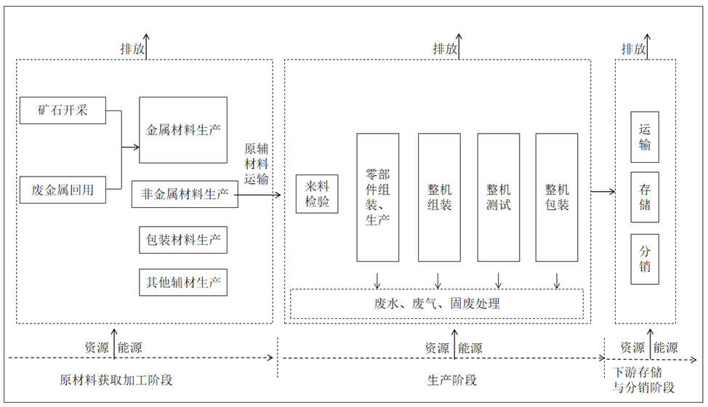

1. KK模组温室气体排放核算边界

KK模组温室气体排放核算边界内容包含原材料获取加工阶段、生产阶段、下游存储与分销阶段。

原材料获取加工阶段应包括以下内容：

1. 矿石开采生产的获取与运输相关过程；
2. 废金属回用生产的获取与运输相关过程；
3. 金属材料生产的获取与运输相关过程；
4. 非金属材料的生产与运输相关过程；
5. 包装材料的生产与运输相关过程；
6. 其他辅材的生产与运输相关过程；
7. 能源的开采生产与输送过程；
8. 水的供应过程；
9. 原材料获取加工所产生的废水、废气和固体废弃物处理相关过程。

生产阶段应包括以下内容：

1. 零部件组装、生产相关过程；
2. 整机组装相关过程；
3. 整机测试相关过程；
4. 整机包装相关过程；
5. 用水供应相关过程；
6. 以上过程所产生的废水、废气、固废三废处理相关过程。

下游存储与分销阶段应包括以下内容：

1. 仓库照明、通风、空调和供暖的能源消耗；
2. 工厂、仓库和转运站地点间的各类运输，包括陆运、水运及空运；
3. 装载；
4. 收货及入库；
5. 运输的相关过程；
6. 存储的相关过程；
7. 分销的相关过程。
   1. 核算步骤与方法
      1. 核算步骤

温室气体排放核算和报告的工作流程包括以下步骤：

1. 确定核算边界；
2. 制定数据质量控制计划；
3. 识别碳排放源；
4. 收集活动数据，选择和获取排放因子数据；
5. 分别计算化石燃料燃烧排放量、过程排放量、购入的电力产生的排放量；
6. 汇总计算企业碳排放总量。
   * 1. 核算方法
        1. 碳排放总量

报告主体的碳排放总量按公式（1）计算：

$E=E_{燃烧}+E_{过程}+E_{购入电}+E_{购入热}$（）

式中：

*E­* ——报告主体的碳排放总量，单位为吨二氧化碳（tCO2）；

*E*燃烧——报告主体的化石燃料燃烧产生的碳排放量，单位为吨二氧化碳（tCO2）；

*E*过程——报告主体在生产过程中二氧化碳气体保护焊气体使用或泄漏产生的碳排放量，单位为吨二氧化碳（tC02）；

*E*购入电——报告主体购入的电力产生的碳排放量，单位为吨二氧化碳（tCO2）；

*E*购入热——报告主体购入的热力产生的碳排放量，单位为吨二氧化碳（tC02）。

* + - 1. 化石燃料燃烧排放
         1. 计算公式

化石燃料燃烧产生的碳排放量按公式（2）计算，其中*ADm*按公式（3）计算；*EFm*按公式（4）计算：

$E_{燃烧}=\sum_{m=I}^{n}{{AD}_{m}×{EF}_{m}}$（）

式中：

*E*燃烧 ——化石燃料燃烧产生的碳排放量，单位为吨二氧化碳当量（tCO2e）；

*ADm*——核算和报告期内消耗的第*m*种化石燃料的活动数据，单位为吉焦（GJ）；

*EFm* ——第*m*种化石燃料的二氧化碳排放因子，单位为吨二氧化碳每吉焦（tCO2e/GJ）；

*m* ——化石燃料种类。

${AD}_{m}={NCV}_{m}×{FC}_{m}$（）

式中：

*NCVm* ——核算和报告期内第*m*种化石燃料的平均低位发热量。对于固体和液体燃料，单位为吉焦每吨（GJ/t）；对于气体燃料，单位为吉焦每万标立方米（GJ/104Nm3）；

*FCm* ——核算和报告期内第*m*种化石燃料的净消耗量。对于固体和液体燃料，单位为吨（t）；对于气体燃料，单位为万标立方米（104Nm3）。

（）

式中：

*CCm* ——第*m*种化石燃料的单位热值含碳量，单位为吨二氧化碳每吉焦（tCO2e/GJ）；

*OFm* ——第*m*种化石燃料的碳氧化率，%；

$\frac{44}{12}$——二氧化碳与碳的相对分子质量之比。

* + - * 1. 活动数据获取

各种化石燃料的消耗量应根据核算和报告期内生产所消耗的计量数据来确定。

燃煤消耗量采用每批次进厂煤计量数据，燃油、燃气消耗量应至少每月测量。

对于报告主体自行开展煤制水煤气和/或煤制水煤浆的，应按对应购入的各类煤的消耗量统计并计算碳排放量。

企业应按GB/T 213对每批次进厂燃煤低位发热量进行检测，燃煤月度平均低位发热量数值采用每批次检测数据加权计算得到，权重为每批次煤量，并与对应的消耗状态保持一致。

燃油和燃气的低位发热量应按照GB/T 384、GB/T 22723检测。

* 1. 数据质量管理

报告主体应加强温室气体排放数据质量管理工作，包括但不限于以下方面：

1. 建立企业碳排放核算和报告规章制度，包括负责机构和人员、工作流程和内容、工作周期和时间节点等；指定专职人员负责企业温室气体排放核算和报告工作；
2. 根据各种类型温室气体排放源的重要程度对其进行等级划分，并建立企业温室气体排放源一览表，对于不同等级的排放源的活动数据和排放因子数据的获取提出相应的要求；
3. 对现有监测条件进行评估,并制定相应的数据质量控制计划，包括对活动数据的监测和对燃料低位发热量等参数的监测及获取要求；定期对计量器具、检测设备和在线监测仪表进行维护管理，并记录存档；
4. 建立健全温室气体数据记录管理体系，包括数据来源，数据获取时间以及相关责任人等信息的记录管理；
5. 建立企业温室气体排放报告内部审核制度，定期对温室气体排放数据进行交叉校验，对可能产生的数据误差风险进行识别，并提出相应的解决方案。
   1. 评价报告
      1. 通则

报告内容应包括报告主体基本信息、温室气体排放量，活动数据及其来源和排放因子及其来源，报告格式见附录A。

* + 1. 报告主体基本信息

报告主体基本信息应包括报告主体名称、单位性质、报告年度、所属行业、排污许可证编号、统一社会信用代码、法定代表人、填报负责人和联系人信息等。

报告主体基本信息还应包括企业核算边界、主营产品及工艺流程以及排放源识别情况的详细说明（必要时应附表和附图）。

* + 1. 温室气体排放量

报告主体应报告其在报告年度内温室气体排放总量，并分别报告化石燃料燃烧排放、过程排放、报告主体购入电力和热力产生的排放量。

* + 1. 活动数据及其来源

报告主体应报告其在报告年度内所使用的各种化石燃料的消耗量和相应的低位发热量、原料消耗量、原料利用率、购入和输出的电力和热力，并说明这些数据的来源。

* + 1. 排放因子及其来源

报告主体在报告期内可生产所使用的各种化石燃料的单位热值含碳量和碳氧化率数据。

**三、主要试验和情况分析**

结合国内外的行业测试标准和企业内部工厂管控的项目进行要求规定和试验验证。

**四、标准中涉及专利的情况**

无

**五、预期达到的效益（经济、效益、生态等），对产业发展的作用的情况**

KK模组企业规范运营，在国际市场上有机会与其他各国（相关）企业竞争。

**六、与有关的现行法律、法规和强制性国家标准的关系**

与现行法律、法规和强制性标准没有冲突。

**七、重大意见分歧的处理依据和结果**

标准制定过程中，未出现重大意见分歧。

**八、标准性质的建议说明**

本标准为团体标准，供社会各界自愿使用。

**九、贯彻标准的要求和措施建议**

无。

**十、废止现行相关标准的建议**

本标准为首次发布。

**十一、其他应予说明的事项**

无。